TOREK, 24. MAREC 2020
SPOZNAVANJE OKOLJA, SLOVENŠČINA
NA PROSTEM
Prvi del naloge boš opravil na prostem. Vzemi list papirja in pisalo. Za pomoč imaš narisano tabelo, ki ti bo pomagala vpisovati opažanja v naravi.
Pojdi ven in si izberi mirno mesto – na dvorišču, na balkonu, na trati za hišo, ob vrtu,…
Sedi na primerno mesto (lahko se tudi uležeš na hrbet) in se umiri. Dihaj sproščeno in misli na kaj lepega.
Naloge:
PRIMER ZAPISA
Poslušaj približno minuto; napiši, katere zvoke si slišal
Ponovno zapri oči in dihaj skozi nos – napiši, kaj vonjaš
SLIŠIM | kokoš, avto, …
VONJAM | pokošeno travo,…
RASTLINE
ŽIVALI

Odpri oči, ostani na mestu in opazuj bližnjo okolico. Kaj vidiš z mesta, kjer sediš? Nariši, kaj vidiš pred tabo, za tabo, nad tabo, levo in desno.
PRIMER SLIKE: KAJ VIDIŠ SPREDAJ, ZADAJ, LEVO, DESNO

Sedaj ponovno poglej okoli sebe. Poimenuj pet rastlin in pet živali, ki jih opaziš. Ali znaš vse poimenovati? Napiši njihova imena.

V HIŠI
Vrni se v hišo. Preglej svoje zapiske in jih lepo uredi, pobarvaj sličice. Pripravi zvezek Spoznavanje okolja. Napiši naslov ZAČUTIMO NARAVO prilepi list v zvezek.
Sedaj pa lahko vstaneš in se pretegneš.
Čaka te še zadnja naloga na prostem. Sprehodi se okoli hiše in si izberi cvetočo rastlino, ki ti je všeč (cvetoče drevo, narcisa, tulipan, marjetica, regrat). Če ne najdeš nobene primerne, pokukaj na sosedovo dvorišče ali čez cesto.
Rastlino nekaj časa dobro opazuj in si dobro zapomni vse, kar si opazil. Poimenuj dele rastline – začni spodaj. Premisli, iz česa je zrasla rastlina, kaj potrebuje za rast, kako se imenujejo cvetovi, plodovi. Če ti starši dovolijo, fotografiraj.
Vrni se v hišo. S starši preveri, če si opravil nalogo kot je treba. V zvezek SPO napiši naslov – ime rastline npr. REGRAT, TULIPAN,….
Čez celo stran natančno nariši rastlino, da bo čim bolj prepoznavna. Poimenuj dele rastline in zapiši ob robu – lahko potegneš črto. Da bomo vedeli, iz česa zraste, nariši tudi tisto, kar ima pod zemljo.
Pričakujem fotografije obeh izdelkov.

MATEMATIKA
Dobro si oglej prikaze na učnem listu. Če česa ne razumeš, prosi starše, da ti pojasnijo.

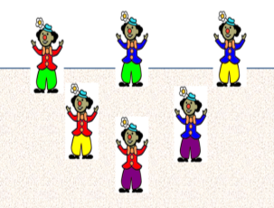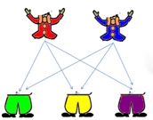
2 ⋅ 3 = 6
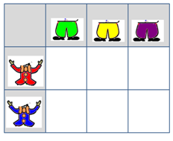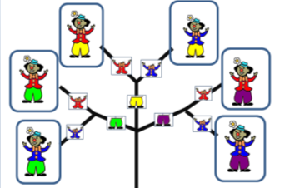
2 ⋅ 3 = 6 2 ⋅ 3 = 6

Sedaj odpri DZ MA str. 24,25.
V nalogah imamo preglednico (tabelo) in drevesni prikaz. Spomni se, kako izpolnjujemo in beremo prikaze – to že znamo.
Dobro preberi obe nalogi.
Sedaj poišči nalepke. Predno jih prilepiš, dobro premisli, na katero mesto boš kaj prilepil!
Ponovno preberi nalogi in ju reši. Mama naj te sprašuje, zakaj so na tej veji samo modri klobuki, zakaj ta klobuk nima modrega metuljčka,…ti pa pojasni.

ŠPORT
Danes naj bo šport intenziven. Ogrej se s tekom, hopsaj, skači sonožno, skači naprej in nazaj, levo in desno, po eni nogi. Preskakuj kolebnico.
Poišči okoli hiše vejice, kamenčke,…in sestavi (nariši v zemljo, pesek) ristanc. Povabi še koga, da se igra s tabo.

